Требования к планированию уроков в коррекционной школе в соответствии с ФГОС.
В соответствии с ведомственными приказами Минобрнауки от 19 декабря 2014 г. №№ 1598 и 1599 стандарты начального общего образования обучающихся с ограниченными возможностями здоровья и обучающихся с умственной отсталостью (интеллектуальные нарушения) вступили в силу с 01 сентября 2016 года. Учащиеся, зачисленные до 01 сентября 2016 г., продолжат обучение по адаптированным образовательным программам до завершения обучения.
ФГОС общего образования для обучающихся с умственной отсталостью представляет собой совокупность требований, обязательных при реализации адаптированной основной образовательной программы общего образования учащихся с умственной отсталостью образовательными организациями,
ФГОС – это совокупность трех систем требований.
-Требования к результатам освоения основных образовательных программ;
-Требования к организации образовательного процесса;
-Требования к условиям реализации основных образовательных программ.
Главная цель ФГОС раскрытие личности ребенка, его талантов, способности к самообучению и коллективной работе, формирование ответственности за свои поступки, создание дружелюбной среды, в том числе и во внеурочное время.
Основа стандарта:
1. Деятельностный подход
2. Дифференцированный подход
Системно - деятельностный подход - служит основой реализации основной образовательной программы начального общего образования и предполагает ориентацию на достижение основного результата – развитие личности обучающегося.
Дифференцированный подход
Это обязательная организация специальных условий обучения, особых образовательных потребностей (условия обучения, воспитания и развития).
Содержание ФГОС для обучающихся с умственной отсталостью выстроено в принципиально новой логике: каждая область образования включает два взаимодополняющих компонента – академический и «жизненной компетенции»:
«Академический» компонент» - накопление потенциальных возможностей для их реализации в настоящем и будущем. Соответственно, школьник впоследствии сможет сам выбрать из накопленного нужные ему знания, умения и навыки для личного, профессионального и социального развития. «Академические» достижения рассматриваются как один из критериев оценки качества образования обучающихся с умственной отсталостью.
Компонент «жизненной компетенции» - овладение знаниями, умениями и навыками, уже сейчас необходимыми ребёнку в обыденной жизни. Формируемая жизненная компетенция обеспечивает развитие отношений с окружением в настоящем. Личностные результаты являются преимущественно итогом овладения обучающимися компонентом жизненной компетенции.
Стандарт направлен на обеспечение:
-равных возможностей получения качественного общего образования учащимися с умственной отсталостью;
-государственных гарантий качества образования учащихся с умственной отсталостью;
-нравственного развития учащихся с умственной отсталостью,
-формирование основ их гражданской идентичности;
-учет возрастных, типологических и индивидуальных особенностей учащихся с умственной отсталостью, а также их особых образовательных потребностей;
-вариативность основных образовательных программ, дифференцированно учитывающих специфические образовательные потребности разных групп учащихся с умственной отсталостью.
Современное образование отказывается от традиционного представления результатов обучения в виде знаний, умений и навыков; формулировки ФГОС указывают на реальные виды деятельности.
Развитие личности школьника в системе образования обеспечивается, прежде всего, через формирование универсальных учебных действий, которые выступают основой образовательного и воспитательного процесса. Овладение учащимися универсальными учебными действиями создают возможность самостоятельного успешного усвоения новых знаний, умений и компетентностей, включая организацию усвоения, то есть умения учиться. Эта возможность обеспечивается тем, что универсальные учебные действия – это обобщенные действия, порождающие широкую ориентацию обучающихся в различных предметных областях познания и мотивацию к обучению. Для того чтобы знания обучающихся были результатом их собственных поисков, необходимо организовать эти поиски, управлять, развивать их познавательную деятельность. Исходя из требований времени, меняется подход и к современному уроку. Сравним традиционный и современный урок по фгос.
Главное отличие современного урока от традиционного состоит в:
1.Уровне активности учащихся
2.Роли учителя на уроке
3.Целях урока
4.Методах, применяемых учителем
5.Способах оценивания
6.Структуре урока
Самостоятельная работа учащихся на всех этапах урока, высокая степень речевой активности. Учитель выступает в роли организатора, а не информатора .

Отличие традиционного урока от урока по ФГОС
Традиционный урок | Современный урок
Триединая цель:  - образовательная  - развивающая  -воспитательная | Введение УУД:  -формирование предметных результатов  -формирование метапредметных результатов (познавательные, коммуникативные, регулятивные УУД)  -формирование личностных результатов
По способу передачи знаний
объяснительно – иллюстративный и репродуктивные методы | деятельностные методы: проблемный, частично-поисковый и исследовательский
По характеру взаимоотношений
субъектно-объектный | субъектно-субъектный, партнерство, равноправие
Типы уроков
Типы традиционных уроков  (по основной дидактической цели) | Типы уроков по ФГОС  (по основной деятельностной цели)
Урок ознакомления с новым материалом  Урок закрепления изученного  Урок применения знаний и умений  Урок обобщения и систематизации знаний  Урок проверки и коррекции знаний и умений  Урок– контрольная работа  Комбинированный урок | Урок открытия новых знаний  Урок общеметодологической направленности  Урок рефлексии  Урок – исследования (урок творчества)  Урок развивающего контроля

Происходит замена известных планов-конспектов технологическими картами урока. Авторы образовательного стандарта считают, что использование технологических карт помогает максимально детально проработать все стадии занятия, что облегчает проверку и оценивание знаний детей в конце занятия. Технологическая карта – графический вариант традиционного плана-конспекта.
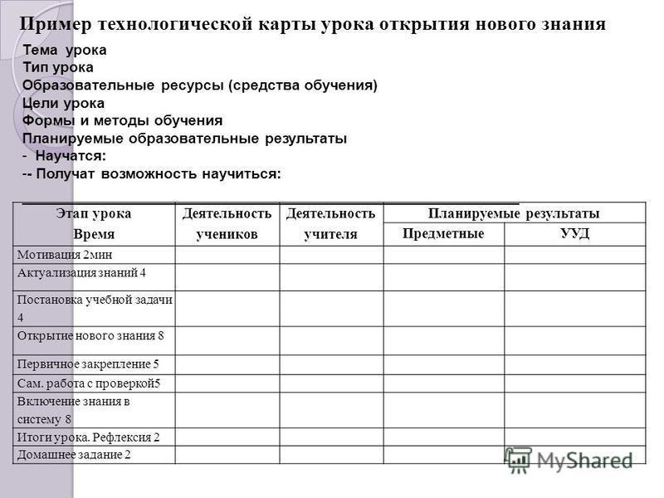
Важнейшая задача современной системы образования – не дать сумму определенных ЗУН, а «Научить учиться», то есть сформировать универсальные учебные действия
Требования к современному уроку
Требование к уроку | Традиционный урок | Современный урок
Объявление темы урока | Учитель сообщает учащимся | Формулируют сами учащиеся (учитель подводит учащихся к осознанию темы)
Сообщение целей и задач | Учитель формулирует и сообщает учащимся, чему должны научиться | Формулируют сами учащиеся, определив границы знания и незнания (учитель подводит учащихся к осознанию целей и задач)
Планирование | Учитель сообщает учащимся, какую работу они должны выполнить, чтобы достичь цели | Планирование учащимися способов достижения намеченной цели (учитель помогает, советует)
Практическая деятельность учащихся | Под руководством учителя учащиеся выполняют ряд практических задач (чаще применяется фронтальный метод организации деятельности) | Учащиеся осуществляют учебные действия по намеченному плану (применяется групповой, индивидуальный методы), учитель консультирует
Осуществление контроля | Учитель осуществляет контроль за выполнением учащимися практической работы | Учащиеся осуществляют контроль (применяются формы самоконтроля, взаимоконтроля), учитель консультирует
Осуществление коррекции | Учитель в ходе выполнения и по итогам выполненной работы учащимися осуществляет коррекцию | Учащиеся формулируют затруднения и осуществляют коррекцию самостоятельно, учитель консультирует, советует, помогает
Оценивание учащихся | Учитель осуществляет оценивание работы учащихся на уроке | Учащиеся дают оценку деятельности по её результатам (самооценка, оценивание результатов деятельности товарищей), учитель консультирует
Итог урока | Учитель выясняет у учащихся, что они запомнили | Проводится рефлексия
Домашнее задание | Учитель объявляет и комментирует (чаще – задание одно для всех) | Учащиеся могут выбирать задание из предложенных учителем с учётом индивидуальных возможностей

Требования ФГОС к современному уроку
1. Целеполагание.
Перед обучающимися должны быть поставлены конкретные, достижимые, понятные цели. Лучше, если учащиеся сами сформулируют тему урока, цели урока, составят план работы по достижению этих целей. В задачу учителя входит создание проблемной ситуации, организация погружения в эту проблему. Учащиеся должны знать, чему они научатся на уроке, какие знания они освоят в процессе урока, какие УУД будут развивать.
2. Мотивация.
Мотивация предполагает, что ученик с интересом будет работать на уроке, ему захочется узнать как можно больше. В формировании мотивации учащегося решающая роль принадлежит учителю: он должен вызвать интерес и к процессу учебной деятельности, к конечному результату и к практическому применению полученных знаний.
3. Практическая значимость знаний и способов деятельности.
Учитель должен показать обучающимся возможности применения осваиваемых знаний и умений в их практической деятельности
4. Отбор содержания.
Отбирая содержание, учитель должен руководствоваться планируемыми результатами урока, определенными программой, т.е. не только знания могут контролироваться, но подвергаются контролю и УУД. Остальная информация может носить вспомогательный характер.
Следует помнить, что максимально эффективно усваивается информация, если:
-она актуальна для учащегося, т.е. согласуется с потребностями и интересами ученика;
-согласуется с известной для ребенка информацией, сочетается с текущей ситуацией, т.е. соблюдается принцип «от простого к сложному»;
- затрагивает чувства конкретного ученика;
- на уроке используются различные средства обучения, различные приемы организации учебной деятельности;
- знания, полученные на уроке, ученик должен уметь применить в новой для него ситуации;
- транслируется другому человеку в процессе вербального общения (передача какой – либо информации при помощи речи), что актуально при работе в парах, группах.
5. Интегрированность знаний, отработка метапредметных способов образовательной деятельности.
6. Построение каждого этапа урока по схеме:
постановка учебного задания - деятельность учащихся по его выполнению - подведение итога деятельности - контроль процесса и степени выполнения - рефлексия.
7. Использование разнообразных приемов организации результативной образовательной деятельности учащихся с учетом их возрастных и индивидуальных особенностей. Основная задача учителя - создать условия, инициирующие деятельность учащихся посредством учебных заданий. Учебные задания должны отвечать следующим целям:
-узнавание нового материала;
-воспроизведение;
-применение знаний в новой ситуации;
-применение знаний в незнакомой ситуации;
-творческий подход к знаниям
8.Подведение итога каждого этапа урока, наличие обратной связи на каждом этапе урока, т.е. результат каждого этапа урока должен контролироваться учителем с целью коррекции процесса учения каждого обучающегося.
9.Наличие блоков самостоятельного получения знаний учащимися (самостоятельная работа учащихся с различными источниками информации, в первую очередь, с ресурсами сети Интернет)
10. Организация парной или групповой работы, благодаря чему развиваются коммуникативные компетенции учащихся. Ученик быстрее усваивает те знания, которые проговаривает вслух (психологический механизм)
11. Использование системы самоконтроля и взаимоконтроля как средство рефлексии и формирования ответственности за результаты своей деятельности.
12. Рефлексия как осознание себя в процессе деятельности
13. Качественная положительная оценка деятельности обучающихся, способствующая формированию положительной учебной мотивации
14. Минимазация и вариативность домашнего задания. Домашнее задание должно соответствовать образовательной программе, содержать возможность выбора заданий как по форме, так и по содержанию в учетом возрастных и индивидуальных особенностей. Учителю предлагается разработать три набора заданий:
-задания, подводящие ученика к воспроизведению материала;
-задания, способствующие осмыслению материала учеником;
-задания, способствующие закреплению материала учеником;
15. Организация психологического комфорта и условий здоровьесбережения.
- требования учителя по отношению к ученикам должны быть разумными, проверенными, доступными;
- учащиеся должны быть уверены, что требования диктуются необходимостью;
- учитель контролирует точность, тщательность и своевременное выполнение учащимися каждого требования;
-учитель должен следить, чтобы дети не переутомлялись ни физически, ни умственно;
-не должно быть однообразия в учебной работе;
- должно быть чередование слушания с практическими работами;
- все это должно сочетаться с педагогическим тактом и уважением к детям
Главное требование к современному уроку «Нужно, чтобы дети, по возможности, учились самостоятельно, а учитель руководил этим самостоятельным процессом и давал для него материал»7
В соответствии с новыми стандартами, нужно, усилить мотивацию ребенка к познанию окружающего мира, продемонстрировать ему, что школьные занятия – это не получение отвлеченных от жизни знаний, а наоборот – необходимая подготовка к жизни.
Каким должен быть современный урок:
• хорошо организованный урок в хорошо оборудованном кабинете должен иметь хорошее начало и хорошее окончание;
• учитель должен спланировать свою деятельность и деятельность учащихся, четко сформулировать тему, цель, задачи урока;
• урок должен быть проблемным и развивающим: учитель сам нацеливается на сотрудничество с учениками и умеет направлять учеников на сотрудничество с учителем и одноклассниками;
• учитель организует проблемные и поисковые ситуации, активизирует деятельность учащихся;
• вывод делают сами учащиеся;
• минимум репродукции и максимум творчества и сотворчества;
• времясбережение и здоровьесбережение;
• в центре внимания урока - дети;
• учет уровня и возможностей учащихся, в котором учтены такие аспекты, как профиль класса, стремление учащихся, настроение детей;
• умение демонстрировать методическое искусство учителя;
• планирование обратной связи;
• урок должен быть добрым.
Ученик должен стать живым участником образовательного процесса, чтобы преодолеть трудности, надо изменить представление о самом уроке.
Таким образом, ФГОС вносят существенные изменения в цели, содержание и организацию учебно-воспитательного процесса, которые влекут за собой необходимость перестройки всей образовательной деятельности и в первую очередь учителя, обеспечивающего ее.
Реализация стандарта требует изменения у учителя представлений о уроке учителю необходимо научиться планировать и проводить уроки, направленные на формирование не только предметных, но и метапредметных результатов Учитель призван быть творцом своих уроков. Новый стандарт, обозначив требования к образовательным результатам, предоставляет почву для новых идей и новых творческих находок.
Учитель, его отношение к учебному процессу, его творчество и профессионализм, его желание раскрыть способности каждого ребенка – вот это всё и есть главный ресурс, без которого требования ФГОС к организации учебно-воспитательного процесса в школе не могут существовать.

